南雄市电子商务进农村综合示范
工 作 简 报

（第 9 期）

南雄市商务局 2022年4月7日
本期要目
◆ 电子商务工作动态
一、商务局一行到邓坊镇赤马村电商服务站点调研
二、商务局召开统仓共配物流中心建设工作推进会
三、商务局召开产销对接项目督办工作座谈会
四、商务局一行到我市物流企业走访调研
五、我市召开统仓共配物流体系工作专题研讨会
六、我市召开国家级电子商务进农村综合示范县领导小组联席会议

◆ 农产品上行销售数据
各电商服务站点销售情况

【电子商务工作动态】
- 商务局一行到邓坊镇赤马村电商服务站点调研
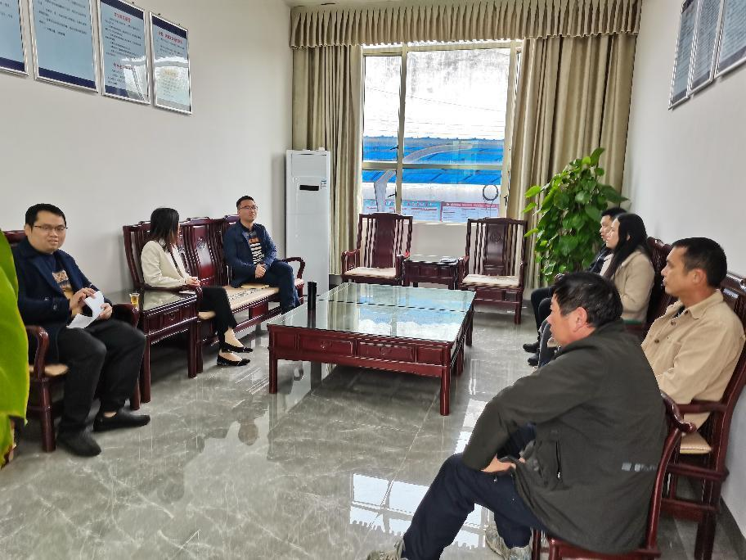
3月1日上午，商务局副局长邓文超率电商中心工作人员到邓坊镇赤马村电商服务站点调研，了解粤湘赣电商公司项目推进情况。
座谈会上，邓坊镇驻镇帮镇扶村工作队队长涂岳武介绍了粤湘赣电商公司成立以来的项目推进情况以及目前面临的困难。商务局副局长邓文超表示粤湘赣电商公司致力于打造我市首个电商村，是开端也是创新，要发挥电子商务对乡村振兴的促进带动作用，并提出4点意见：一是尽快解决基础性问题，确定好运营模式，以三华李产业为抓手，动员引导农户签订合作协议，达到“三个统一”（统一种植标准，统一收购、统一销售），推动项目开展；二是抓紧成立一支专业的电商人才队伍，推动当地电商产业在新起点上实现更高层次发展；三是加强与电商中心沟通和对接，多渠道、多样化促进农产品销售；四是加强“三品一标”认证，提高农产品公信力和附加值，助力农村电商提升。
二、商务局召开统仓共配物流中心建设工作推进会
3月2日下午，商务局邀请省、市邮政管理局专家团队10余人到4楼会议室召开统仓共配物流中心建设工作推进会议，会议就南雄市统仓共配物流中心建设进行座谈交流。
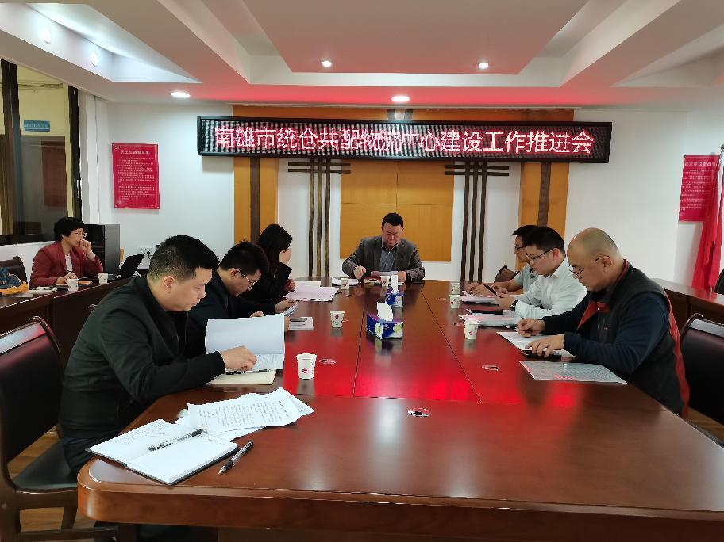
会上，商务局局长刘均介绍了南雄的基本情况，分析了当前物流的现状与存在的短板，并就建设统仓共配物流配送体系提出了初步构想和目标。韶关市邮政管理局相关负责人就《南雄市统仓共配物流中心经营方案（初稿）》做了详细解读，重点围绕“二中心一站点”（统仓共配物流中心、镇级运营中心、村级综合便民服务站点）优化提升，通过叠加站点便民服务功能、打造3斤以下产品包装、提高生鲜品时效性等创新方式，以达到整合物流资源，降低运输成本，减少投递费用等目的。
会后，商务局局长刘均与国投公司、邮政公司等人前往康绿宝南雄科技园调研物流中心建设用地情况。
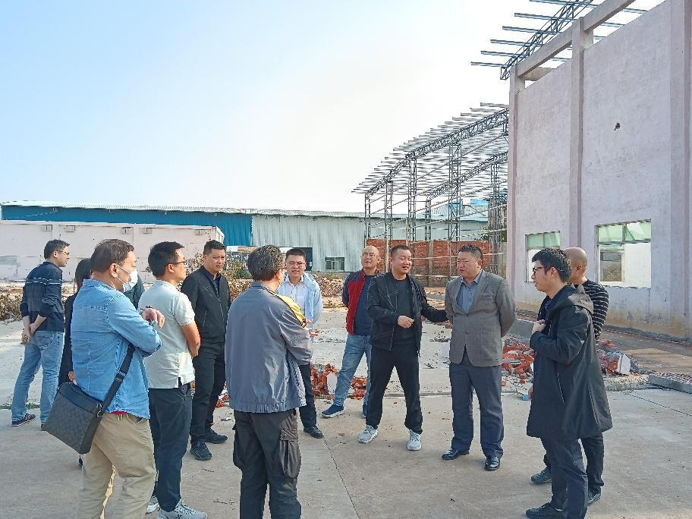
三、商务局召开产销对接项目督办工作座谈会
3月7日下午，商务局局长刘均在商务局四楼会议室主持召开市商务局产销对接项目督办工作座谈会，会议就南雄市产销对接和网红培育项目进行座谈交流。
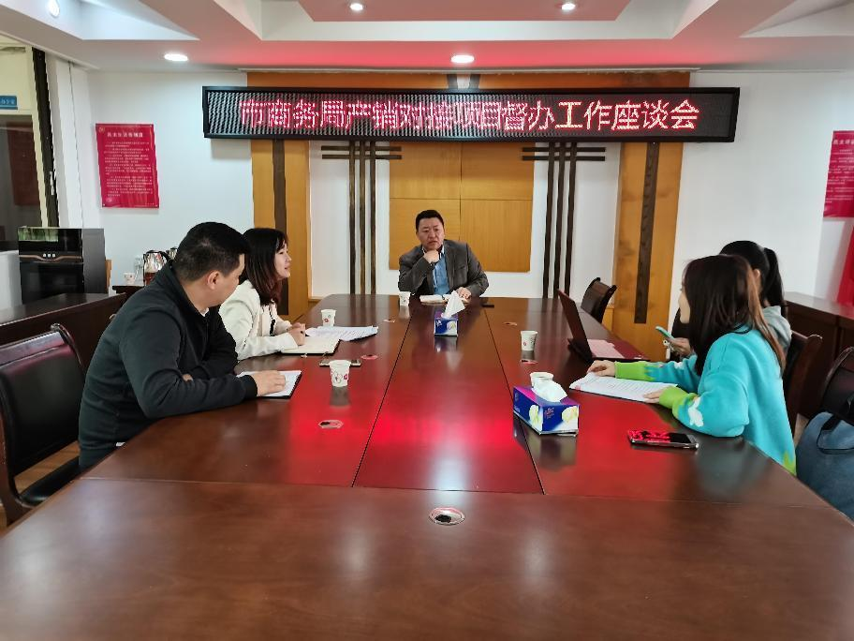
会议听取了承办方广东春丰天集网络科技有限公司关于产销对接和网红培育项目推进的情况汇报。会议指出，项目开展较为顺利，但有些服务项目推进效果较为缓慢，销售数据不容乐观。为进一步推进产销对接和网红培育项目有序开展，会议要求：一是承办方要确定网红孵化的培育方式，形成常态化网红直播带货活动，加强线上线下指导，提高影响力和转化率；二是要加快推进产销对接项目进度，以邓坊镇高山李销售为突破口，于3月15日前制定红心李销售计划，通过入驻企业或外出交流等方式让网红们参与直播，打通我市农业企业、电商企业农产品网红带货销售渠道，提高电商产品销售额；三是由电商中心负责，了解我市附近县市区快递公司物流服务价格，谈好合作协议，降低物流运营成本；同时加强与企业沟通，协调好产品价格，提高产品的品质和市场竞争力。
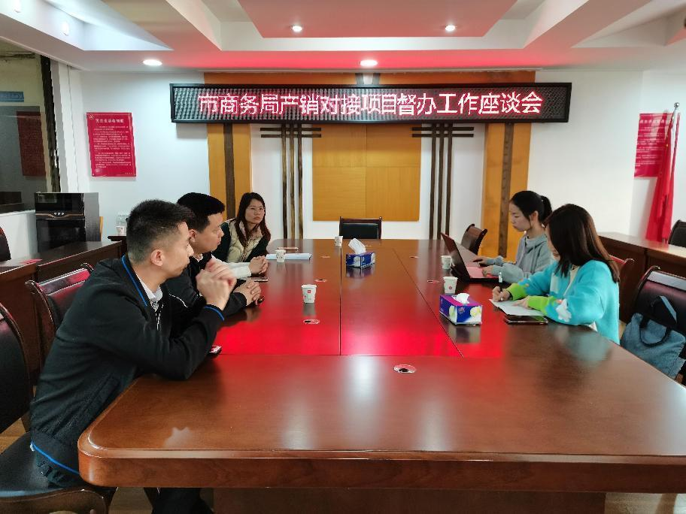
四、商务局一行到我市物流企业走访调研
为进一步整合全市物流资源，推动县乡村三级物流体系建设，3月10日，商务局副局长邓文超率电商中心工作人员到极兔、圆通、申通、韵达、中通、德邦等物流企业走访调研，了解当前我市物流企业现状以及对于建设统仓共配物流配送中心的想法或建议，为接下来制定政策、确定运营模式提供依据和参考价值。
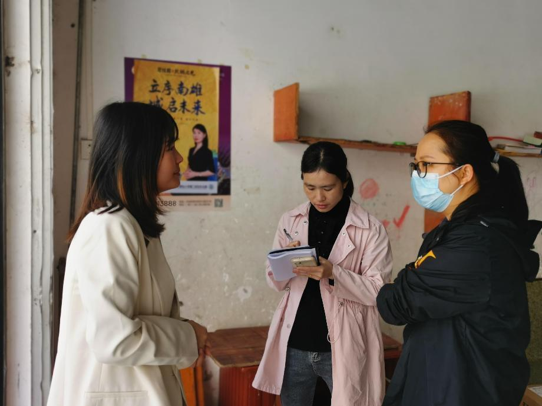
通过调研了解到，目前南雄市规模快递物流企业12家，镇代办站点18个；全市日进口量大约为5万件，出口量约为1万件。物流企业负责人表示支持建设统仓共配物流中心，并提出了建设统仓共配物流中心面临的一些现实性问题，比如各快递公司现有人员如何统筹安置、上行量和服务质量如何确保、如何保障公平分配利益和实现长久运营等。同时也提出了宝贵的意见建议：一是试点先行，由点到面逐步推广。建议选择物流量最大的乡镇（例如：乌迳镇）进行试点，通过摸底调查了解人口分布及购买能力，合理配置行政村物流资源，形成经验做法后逐步推广至全市各行政村；二是提高配送人员整体素质。建议第三方运营公司挑选服务意识强、工作能力强的人员，加强配送人员的岗前培训，提升专业技能；三是增加代理点收入，明确运作模式。结合电商服务站点和供销模式，增加金融业务、农业物资购销等便民服务，实现“电商+助农+快递”融合，增加代理点收入。
五、我市召开统仓共配物流体系工作专题研讨会
3月15日下午，市委常委、副市长李福全在市政府二楼会议室主持召开南雄市统仓共配物流体系工作专题研讨会。会议就统仓共配物流项目选址及运营模式进行了专题研讨，商务局、国投公司、邮政公司、电商中心等单位负责人参加了会议。
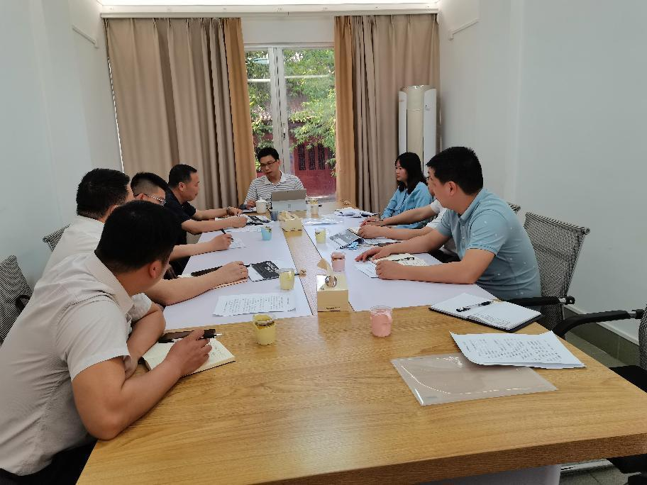
会议建议统仓共配物流项目选址为国投公司肉联厂地块，为进一步推进项目选址和运营模式工作，会议强调：一是由邮政公司牵头做好项目规划设计，与国投公司共同深入研究项目的投资计划，详细测算项目的投入成本及营利分析，商讨项目的运营模式，思考项目如何保障公平分配利益和实现长久运营，形成项目的组建方案；二是建议国投公司考虑投资建设“两中心一站点”，即县级统仓共配物流中心、中心镇（乌迳镇）统仓共配物流分中心、镇村级便民服务站，会同邮政公司就这项工作进行深入研究，形成该项目的实施方案；三是由商务局（电商中心）牵头，招商中心配合，积极对接自然资源部门，梳理摸排我市是否还有更合适的地块选址，同时借鉴韶关其他县市区的做法，专题调研南雄使用电动三轮摩托车配送快递的运营管理模式，形成专题工作建议。
六、我市召开国家级电子商务进农村综合示范县领导小组联席会议
3月24日下午，市委常委、副市长李福全在电商中心多媒体会议室主持召开南雄市国家级电子商务进农村综合示范县领导小组联席会议，部署安排我市国家级电子商务进农村综合示范项目整改提升工作，确保年中顺利通过国家验收。各镇（街道）、电子商务进农村领导小组成员单位分管领导参加了会议。
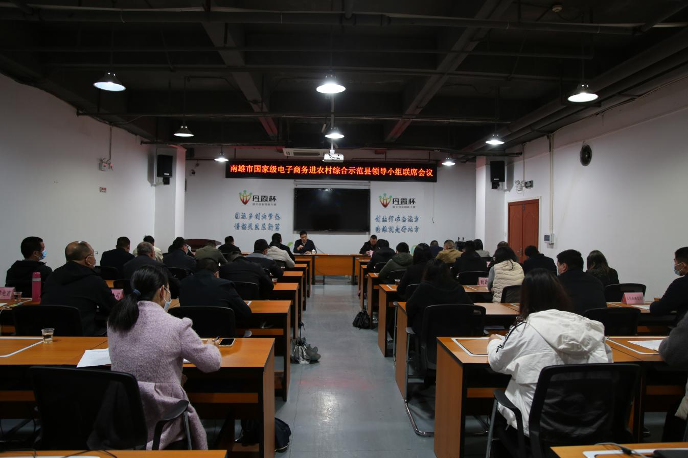
会议听取了市商务局关于省商务厅考核组的反馈意见及下一步整改提升工作的汇报。会议指出，省商务厅考核组对我市电子商务进农村综合示范工作情况及下一步工作思路总体表示肯定，同时也提出了我市在电商进农村示范县创建工作中存在的主要问题和短板，距离上级要求差距仍比较大。为进一步做好我市电子商务进农村综合示范项目整改提升工作，确保完成整改目标，会议要求：一是各镇（街道）、相关单位要高度重视、认真对待整改工作，明确工作职责和责任人，把“当下改”和“长久立”结合起来，全面对标对表，真抓真改，落实好整改工作，统筹推进电商工作发展；二是建议各镇（街道）研究制定乡村振兴专项资金使用计划，统筹安排10-20万乡村振兴专项资金用于开展电商工作，由财政局、农业农村局协同电商中心负责审核，明确项目安排；三是由各镇（街道）负责，按照韶关市委乡村振兴工作安排，研究组建镇级农业公司，充分发挥帮扶团队作用，明确电商服务作为公司其中一项职能，发挥好供应链商的作用，做好辖区内农产品统筹、品牌推广、销售、价格、品控、售后等工作；四是由商务局和电商中心负责，会同宣传部、融媒体中心围绕电商工作亮点、特色做法等进行系统包装宣传，形成宣传报道，提升电商对外展示形象；市委宣传部、市农业农村局、市文广旅体局等主要核心部门提供分管领导和电商骨干名单至商务局，明确具体人员负责对接电商专项工作；五是由政府办督查室负责，联合电商中心围绕电商整改提升专项工作开展第二轮督导检查，于4月底前完成。

【农产品上行销售数据】
3月，入驻电商中心企业的农产品线上销售数据达到 66.56万元，我市各电商服务站点农产品线上销售额为52.01万元。

报：广东省商务厅，韶关市商务局，市委书记林小龙，市委副书记、市长柯建忠，市委常委、副市长李福全。
发：各镇（街道）、南雄市电子商务进农村工作领导小组成员单位。
南雄市商务局 2022年4月7日印

